PLANINSKI KROŽEK
vabi v soboto, 13.11.2021 na planinski pohod na
RESEVNO (682 m)

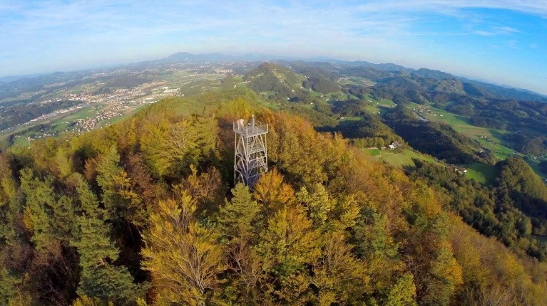
PRIMERNOST: za učence od 1-9. razreda, sorodnike
ZAHTEVNOST: lahka označena pot
URNIK POHODA: Odhod avtobusa iz Vidma ob 8.00 (pred trgovino Žerak) in ob 8.10 iz Sel. Vrnitev med 15. in 16. uro.

OPIS: Resevna je hrib na severnem obrobju Kozjanskega, ki se nahaja južno od Šentjurja. Ime je dobil po resju, ki cveti zgodaj spomladi in jeseni v modri barvi. Na vrhu je postavljen 20 m visok razgledni stolp z daljnogledom, ki omogoča lep razgled skoraj na vso Slovenijo. Le nekaj metrov pod vrhom pa se nahaja planinski dom.
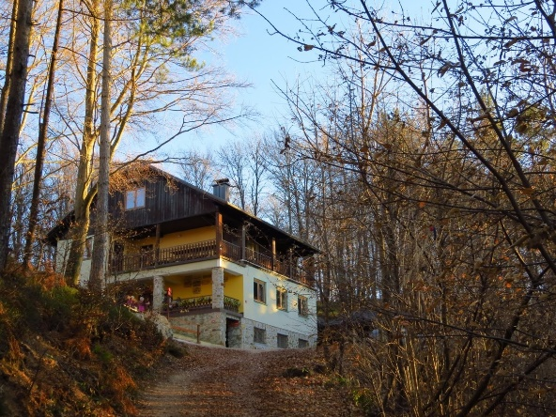
ČAS POHODA: Hoje je za okoli 3 ure (v eno smer 1,30 ure).
KAJ POTREBUJEMO ZA IZLET:
- primerno obutev - planinske čevlje
- oblačila prilagojena vremenu
- nahrbtnik, hrano in pijačo
- dobro voljo in nekaj kondicije
- dnevnik Mladega planinca (za zbiranje žigov; dobiš ga ob plačani članarini)

Izlet vodijo vodniki PZS in PD Naveze ter mentorice krožka.
Spremljevalci otrok (odrasli), morajo skladno z odlokom izpolnjevati PCT pogoj za vožnjo na avtobusu. Za vse je obvezna maska med vožnjo.

CENA PREVOZA: 8 € (ob polni zasedbi avtobusa) VABLJENI!

PRIJAVNICA ZA PLANINSKI IZLET (PRIJAVNICO in DENAR oddaj do ponedeljka, 8.11.2021)
S podpisom potrjujem, da se moj otrok ____________________________________, učenec/učenka _______. razreda udeleži planinskega pohoda na Resevno, ki bo potekal v soboto, 13.11.2021, v okviru planinskega krožka Zavoda OŠ Videm in Planinskega društva Naveza.

Osnovnošolski otroci se lahko izleta udeležijo samo s plačano letno članarino PZS oz. PD Naveza (5€ - velja od januarja 2021 do konca januarja 2022), v okviru katere so na pohodnih zavarovani. Ostali družinski člani plačajo samo prevoz.

Na izlet dodatno prijavljam še: _______________________________________________________________
Kraj in datum: ____________________________ Podpis starša: _________________________________
Telefonska št. staršev: ___________________________________
Za prijavo šteje oddan denar in prijavnica; izleta po plačilu zadnjih 5 dni pred izletom ni možno odjaviti (denar se ne vrača, razen če si najdete ustrezno zamenjavo, saj ste rezervirali mesto na avtobusu, katerega stroške moramo tudi plačati).
* V primeru neugodnih epidemioloških razmer, vremenskih razmer, premajhnega števila prijavljenih se lahko izlet prestavi ali odpove.

